Tema:Propiedades físicas de la materia
Nombre del docente: Sindy Vanessa Vahos Mesa |  |  |  |  |  |  |  | Área:Ciencias naturales
Competencia/estándar/DBA:
Comprende que la temperatura (T) y la presión (P) influyen en algunas propiedades fisicoquímicas (solubilidad, viscosidad, densidad, puntos de ebullición y fusión) de las sustancias, y que estas pueden ser aprovechadas en las técnicas de separación de mezclas.

Indicadores de logro
Saber |  |  |  | Hacer |  |  | Ser
Interpreta los resultados de experimentos en los que se observa la influencia de la variación de la temperatura (T) y la presión (P) en los cambios de estado de un grupo de sustancias, representándolos mediante el uso de gráficos y tablas. |  |  |  | Explica la relación entre la temperatura (T) y la presión (P) con algunas propiedades (densidad, solubilidad, viscosidad, puntos de ebullición y de fusión) de las sustancias a partir de ejemplos. |  |  | Diseña y realiza experiencias para separar mezclas homogéneas y heterogéneas utilizando técnicas (vaporización, cristalización, destilación), para justificar la elección de las mismas a partir de las propiedades fisicoquímicas de las sustancias involucradas
Fecha de inicio: | 12 | 05 | 2020 |  | HORA | Fecha de finalización: |  |  | 22 | 05 | 2020 | HORA
Nombre del estudiante: |  |  |  |  |  |  |  |  | Grupo: quinto A-B

LO QUE SÉ:
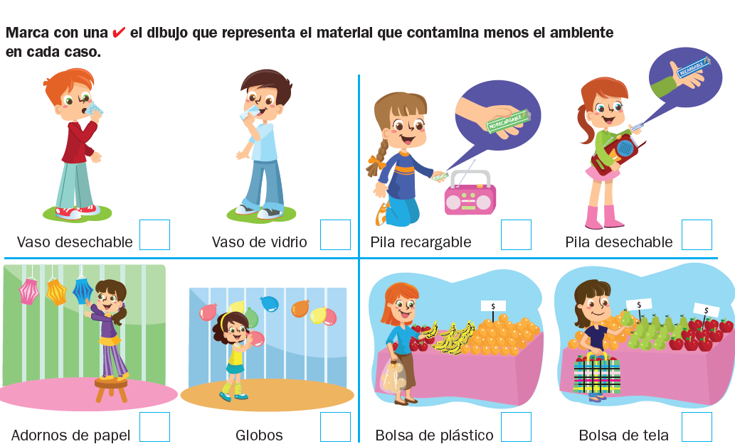

APRENDIENDO:

Qué son Propiedades físicas:

Una propiedad física es aquella que se basa principalmente en la estructura del objeto, sustancia o materia, que es visible y medible.

Podemos definir las propiedades físicas de un objeto mediante la observación y la medición. Por ejemplo, las propiedades físicas de un cubo de madera serían: denso, sólido, cuadrado, de madera, orgánico, no maleable, etc.

Propiedades físicas de la materia
Las propiedades físicas de la materia son las características visibles y propias de una sustancia que pueden ser medidas y no producen nuevas sustancias químicas. Algunas de las propiedades físicas que podemos encontrar son, por ejemplo:

- Estado físico: sólido líquido, gaseoso o plasma (estados de la materia)
- Olor: fragante, frutal, químico, mentolado, dulce, leñoso, podrido, cítrico, etc.
- Sabor: salado, ácido, amargo, dulce, picante.
- Densidad: relación entre masa y volumen.
- Viscosidad: resistencia en la fluidez de un líquido.
- Maleabilidad: flexibilidad.
- Temperatura de ebullición: temperatura necesaria para que lo líquido se vuelva gaseoso.
- Punto de fusión: temperatura necesaria para que los sólidos se fundan y los líquidos se solidifiquen.
- Conductividad: capacidad de conducir algún tipo de energía.
- Solubilidad: capacidad de una sustancia de disolverse en otra, etc.
Por otro lado, un cambio físico es aquel en que la sustancia en cuestión conserva sus propiedades físicas originales sin alterar su composición.

PRACTICANDO:
Busca en la sopa de letras las siguientes palabras

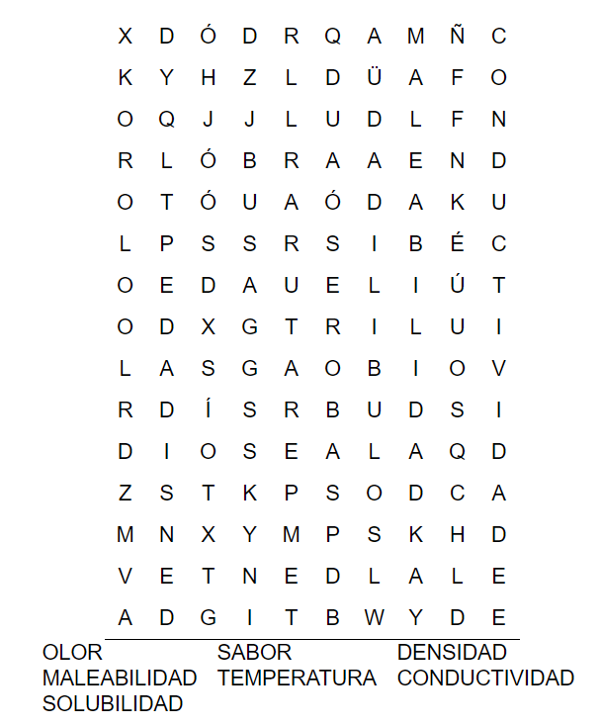
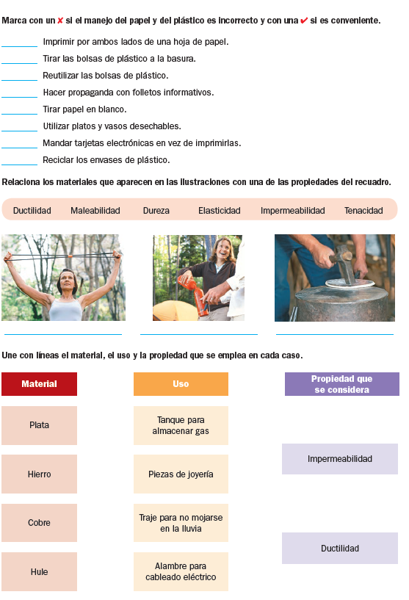
Realiza un mapa conceptual sobre el tema

RECURSOS:
https://www.youtube.com/watch?v=y-_BotkwVr4
https://www.significados.com/propiedad-fisica/

RUBRICA DE EVALUACIÓN:
Desempeño Superior  4.6 a 5.0 | Desempeño Alto  4.0 a 4.5 | Desempeño Básico  3.2 a 3.9 | Desempeño Bajo  1.0 a 3.1
Realiza todas las actividades de forma clara y coherente, mostrando esfuerzo, compromiso, creatividad, dominio del tema y postura crítica. | Realiza todas las actividades de forma clara y coherente, muestra esfuerzo y compromiso; sin embargo, se observa falta de creatividad y dominio del tema. | Realiza todas las actividades sin que estas sean completamente claras y coherentes. | No realiza las actividades o las realiza de forma parcial sin cumplir con los requerimientos dados.

OTRAS CONSIDERACIONES A TENER EN CUENTA:
- Da ejemplos claros sobre las propiedades físicas de la materia con objetos cotidianos
- Sabe diferenciar cada una de las propiedades físicas
- Define claramente que es una propiedad física de la materia

